Завдання:
виміряти значення температурного коефіцієнта лінійного розширення металевого стрижня в інтервалі температур 20–120°С і побудувати графік залежності відносного видовження стрижня від температури.

Приладдя:
установка для вивчення теплового розширення металевих стрижнів, індикатор для вимірювання абсолютного видовження, термопара, стрижні з різних металів.

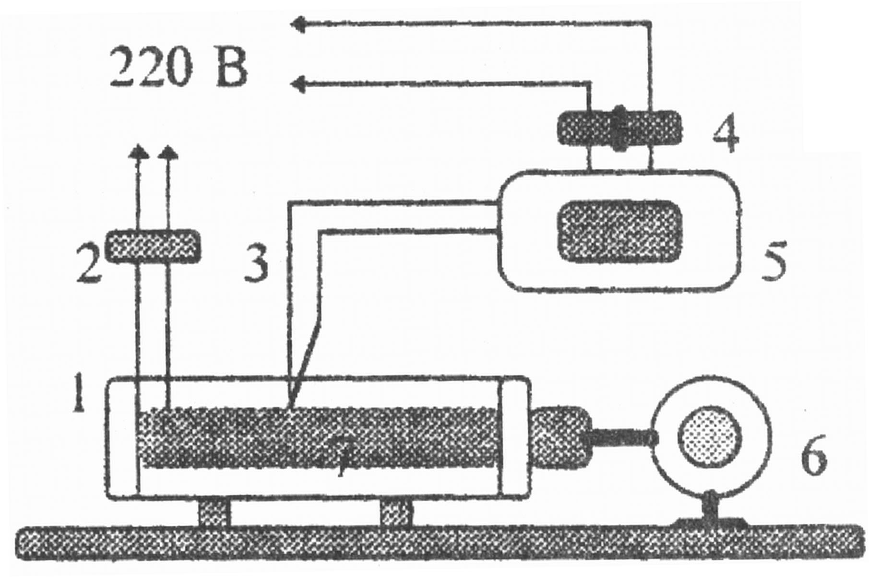
Опис установки:
1 – циліндр
2 – вимикач
3 – термопарний датчиком
4 – вимикач
5 – потенціометр
6 – шток індикатора зміни довжини
7 – металевий стрижень

Робоча формула

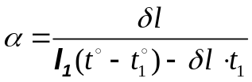;

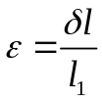, де
δl=l–l₀ – абсолютне видовження стрижня під час його нагрівання від 0°С до t°С;
δt=t–t₀ – зміна температури;
ε=δl/l₀ – відносне видовження стрижня
l₁ – довжина стрижня за кімнатної температури t₁°С

Похибка вимірювань

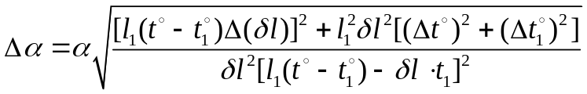
Результати вимірювань та обчислень
№ | t, °С | δl, мм | α 10⁻⁶, (°С)⁻¹ | Δα 10⁻⁶, (°С)⁻¹
1 | 30 | 0 | 0 | -
2 | 40 | 8 | 0,9 | -
3 | 50 | 11 | 12,6 | -
4 | 60 | 17 | 14,3 | -
5 | 70 | 23 | 15,3 | -
6 | 80 | 29 | 15,92 | -
7 | 90 | 34 | 15,89 | -
8 | 100 | 40 | 16,28 | -
9 | 110 | 45 | 13,1 | -
10 | 120 | 51 | 16,5 | -
С / зн | 72 | 25,5 | 12,1 | 0,85

α=( 12,10±0,85)* 10⁻⁶ (°С)⁻¹ Е_{α} = 7 %
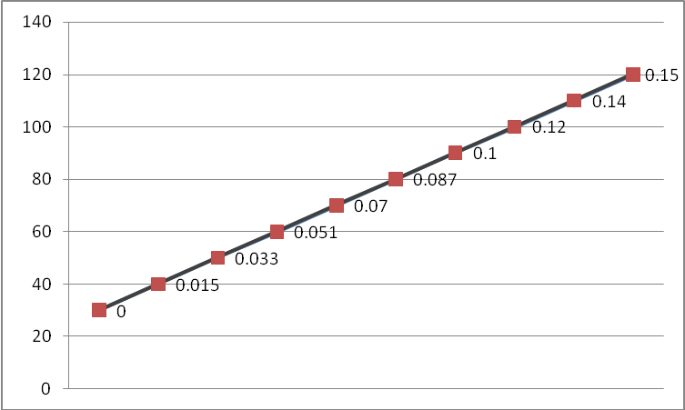
t

ε

Висновки: на лабораторній роботі я виміряла значення температурного коефіцієнта лінійного розширення металевого стрижня в інтервалі температур 20–120°С і побудувала графік залежності відносного видовження стрижня від температури.

